地域共生ソリューション開発II

最終課題

氏名：

学籍番号：

チーム番号：

チームPM氏名：

ソリューション名称：

提出日：　　　年　　　月　　　日

# **１．提案したソリューションを説明せよ。必要であれば、図、表などを用いること。なお、試作は、ソリューションではないことに留意すること。**

# CraftsConnectは、八尾市の「Be Makers」プロジェクトの理念を受け継ぎ、中小企業が成長しやすいビジネス環境をデジタルプラットフォームを通じて提供することを目的としています。このプロジェクトは、モノづくりに情熱を持つ個人や企業がアイデアを投稿・共有し、協力関係を築くための場を提供するものです。

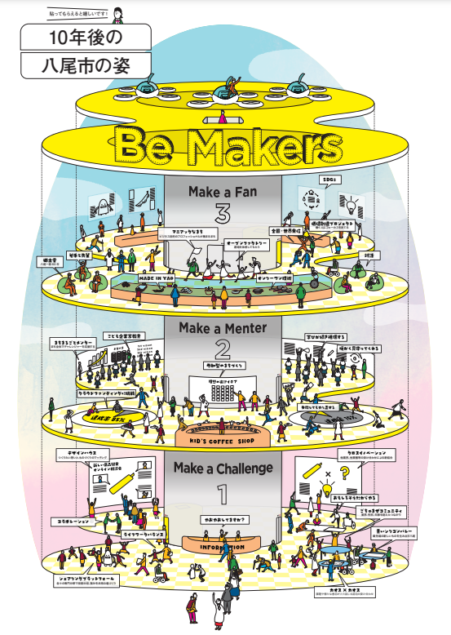

# CraftsConnectは以下の主要な機能を提供します。

# まず、ユーザーは自分のモノづくりに関するアイデアを投稿し、タイムライン上で他のユーザーと共有することができます。投稿されたアイデアはNukaデータベースに保存され、企業を含む全ユーザーが自由に閲覧可能です。さらに、AI技術を用いて、投稿されたアイデアを分析し、関連性の高いアイデア同士をマッチングさせます。このマッチングされたアイデアはコーディネーターに提供され、企業間の協力やコラボレーションを促進します。

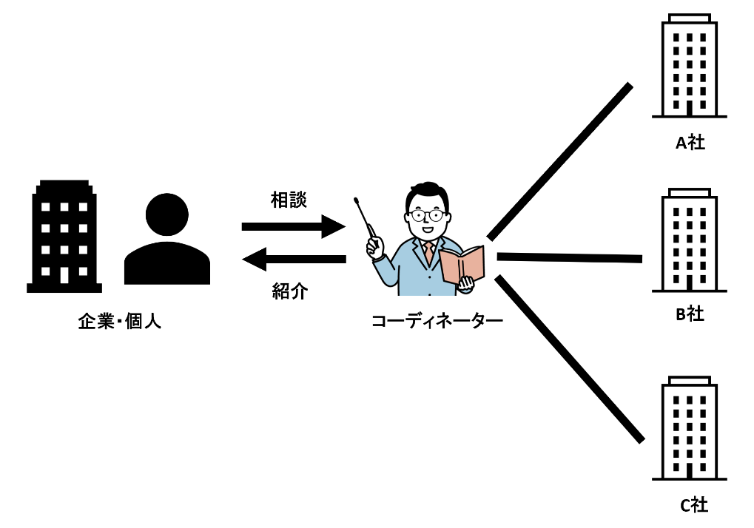

# 企業は自社の直面する課題をアプリ上で公開し、ユーザーからのアイデアや解決策を募ることができる機能も備えています。これにより、企業は自社の課題解決に向けた斬新なアイデアを得ることができます。また、ユーザーは興味のあるアイデアをブックマークし、後で簡単にアクセスできるブックマーク機能も提供されます。さらに、いいね、コメント、引用、アイデアマッチング時に通知を出す通知機能もあり、関連企業やコーディネーターにマッチング通知が出されます。

# CraftsConnectの開発は、以下のステップで進行します。まず、浸透期において累計アプリダウンロード数150万を目指し、AIアイデアマッチング機能の実装や商品券／クーポン付与を行います。次に、国内起業家の中心地化を目指し、累計アプリダウンロード数450万を達成し、アイデアマッチングの実績公開や事業化成功事例の提示を行います。最終的には、国際的起業家の発信地化を目指し、累計アプリダウンロード数3000万を達成し、AIドキュメント生成やメンターマッチングの機能を提供します。

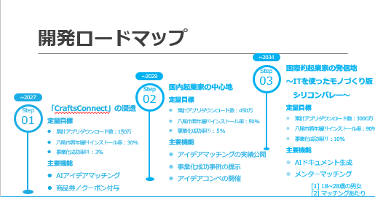

# プロトタイプの機能概要として、ユーザーは一般ユーザー、企業、コーディネーターとして登録・ログインが可能であり、投稿されたアイデアの表示、いいね、ブックマーク機能が提供されます。さらに、AIが得意分野に合わせてアイデアを提示するAIアイデアマッチング機能もあります。

# AI/IOTのインテグレーション要素として、AIマッチングシステムはAIモデルを使用して、ベクトル化したアイデア情報を基に類似したアイデアをマッチングします。また、IOT連携としてフロントエンドとAPIとMicrosoft Azureの連携があり、アプリ全体をフロントエンドからAzureデータベースに接続します。また以下がすべてのシステム構成図となります。

# これらの機能を通じて、CraftsConnectは八尾市内外の中小企業やモノづくりに携わる個人の繋がりを強化し、地域経済の活性化に貢献します。このプラットフォームは、モノづくりが生み出す繋がりをデジタル化し、ユーザーと企業がアイデアを共有・協力するための場を提供することで、より多くの価値を創出することを目指しています。

# **２．提案したソリューションにより、どのようなビジネスが展開できるのか、ビジネスモデルとともに、説明せよ**

個人や企業がモノづくりに関するアイデアを投稿し、他のユーザーや企業と共有することで、新たな製品やサービスの開発が促進されます。AI技術を用いて関連性の高いアイデア同士をマッチングさせることで、効率的に協力関係を築き、コラボレーションによる新しい価値創造が可能となります。企業は、自社の直面する課題をプラットフォーム上で公開し、ユーザーからのアイデアや解決策を募ることで、外部の知識や創造力を活用したオープンイノベーションを実現できます。

ビジネスモデルとしてはまず、サブスクリプションモデルを導入し、個人ユーザーや企業が定期的にプラットフォームを利用するための月額または年額の料金を設定します。この料金には、アイデアの投稿、閲覧、マッチング機能の利用、通知機能の利用などが含まれます。具体的には、無料の「浅漬け」プラン、月額10,000円の「熟成」プラン、月額30,000円の「超熟成」プランが提供され、年額プランとの価格差別化も行います​。

　また、広告モデルを活用して、プラットフォーム上で企業が自社の技術や製品を宣伝するための広告スペースを提供します。これにより、企業はターゲットとなるユーザー層に効果的にリーチでき、プラットフォーム運営側も収益を得ることができます。そして、ユーザーの投稿モチベーション上げるために八尾市の特産品と交換できるクーポン券をゲットできるポイントを投稿回数に応じて付与します。

　データ分析サービスも展開し、プラットフォームに蓄積されたアイデアやユーザーの行動データを分析して企業に対して市場動向やユーザーのニーズに関するインサイトを提供します。これにより、企業はデータに基づいた戦略的な意思決定を行うことができます。さらに、企業が自社の課題解決のためにコンペティションを開催し、ユーザーからのアイデアを募る仕組みも提供されます。コンペティションの参加費用や優勝者への賞金は企業が負担し、プラットフォーム運営側はコンペティションの運営費用を徴収します。

このようにCraftsConnectは地域経済の活性化や新しいビジネスチャンスの創出を生み出し、モノづくりを通じた繋がりを促進し、持続可能なビジネスエコシステムを構築することを可能にします。

# **３．提案するソリューションの中で、ＡＩ／ＩｏＴ／ロボット技術をどのように活用し、統合しているのかを説明せよ**

CraftsConnectで、AI技術は、ユーザーや企業が投稿したアイデアを分析し、関連性の高いアイデア同士をマッチングさせるために使用されます。具体的には、AIモデルを使用してアイデア情報をベクトル化し、類似したアイデアを効果的にマッチングします。また、IoT技術は、フロントエンドとAPI、Microsoft Azureを連携させるために活用されます。アプリケーション全体は、フロントエンドを通じてAzureデータベースに接続され、データの送受信がリアルタイムで行われるよう設計されています。この連携により、ユーザーが入力したデータやAIが生成したマッチング結果が迅速で正確に処理され、ユーザー満足度が向上します。ロボットの要素は含まれていないため、ロボットコースの学生にはデータベースの管理や設計を担ってもらい、データモデルの設計やデータベースの構築、メンテナンスを行ってもらいました。これにより、データの整合性や効率的なデータ管理が実現され、システム全体のパフォーマンスが最適化することができました。

# **４．チームにおける自身の役割と各メンバーの役割について述べよ**

**自身の役割：PM**

**今回、自分はPMの役割を担いました。メンバーが優秀で僕が希望するプロジェクトを遂行してくれました。期限の管理や進捗具合の把握を徹底して記録し、どの部分で失敗しているかを浮き彫りにするようにしたりしていました。また、資料を作ったり、全メンバーがそれぞれやってくれたことは異なるので、人員不足になればそこのポジションに入り、計画的に今回のプロジェクトを進めるようにしました。また、メンバーでの意思疎通がとても大事だと思ったので積極的にコミュニケーションをとったり、休日である土日にも作業をみんなで進めたり、楽しみながらできるチーム作りを心掛けました。**

**各メンバーの役割：**

**小澤くん：ＡＰＩ設計**

**このアプリケーションを以下に効率的に動かすかを考えてくれて、ＡＰＩを約３０個も作ってくれました。彼にはとても感謝しています。いろんなツールにも詳しく、誰かが困っていたら、すぐにサポートしたりしてくれました。**

**髙木君：ＡＩ設計**

**いかに効率的に正確にマッチしたアイデアを出力するＡＩを考えてくれました。この部分は僕は、分からないのでチームも彼だよりになっていた部分もあります。序盤はなかなかうまくいってなさそうでしたが、完成させてくれた時には、そのＡＩの正確度はとてもすごかったです。また、ＡＩのマッチングの出力をコーディネーターが詳しい分野に分ける機能も手伝ってくれて助かりました。**

**白倉くん：フロント**

**ただ表示するフロントではなく、動的なフロントを作ってくれて、素晴らしかったです。とくにデザイン、ＵＩは本当にユーザー目線に立って考えてくれていたので、とても使いやすいアプリ実装ができていたと思います。また、積極的にＡＩの部分もアイデアを出したり通信方法もいろんなデバイスに対応させたり細かい工夫がとても感心しました。**

**保科くん：今回このプロジェクトで、ロボット要素もなくほぼ触ったことないデータベースをこの短期間に極めていたのがすごいです。とくに修正対応が早く、休日でもやってくれたりしたのが助かりました。また、アイデアを柔軟に出してくれて彼にはとても助けられました。**

# **５．自身のチームワークに対する貢献度を客観的に述べよ**

このプロジェクトを進めるにおいて、コミュニケーションと全分野をサポートできるように積極的に勉強しました。まずは、チーム作りはやはり会話が肝なので、本当にみんなと会話をしました。いつもの学校のチーム開発はぎりぎりになることが多いですが、期限管理を徹底したので、とてもスムーズに進めれたのが一番の貢献です。このメンバーを集めて一つにしてくれてありがとうとメンバーにも言ってもらい大学生活で本当に一番成長した授業だったと思います。